TUẦN 11
Ngày soạn: Ngày dạy:
TOÁN
Bài 33: LUYỆN TẬP –Trang 72

I. YÊU CẦU CẦN ĐẠT:
1. Năng lực đặc thù:
- Luyện tập, thực hành cách đặt tính và thực hiện phép tính nhân với số có một chữ số trong phạm vi 1000 (không có nhớ).
- Biết nhân nhẩm số tròn trăm với số có một chữ số.
- Vận dụng được kiến thức, kĩ năng về phép nhân đã học vào giải quyết một số tình huống gắn với thực tế.
- Phát triển năng lực lập luận, tư duy toán học và năng lực giao tiếp toán học
2. Năng lực chung.
- Năng lực tự chủ, tự học: Chủ động học tập, tìm hiểu nội dung bài học. Biết lắng nghe và trả lời nội dung trong bài học.
- Năng lực giải quyết vấn đề và sáng tạo: tích cực học tập, vận dụng bài học.
- Năng lực giao tiếp và hợp tác: Thực hiện tốt nhiệm vụ trong hoạt động nhóm.
3. Phẩm chất.
- Phẩm chất nhân ái: Có ý thức giúp đỡ lẫn nhau trong hoạt động nhóm để hoàn thành nhiệm vụ.
- Phẩm chất chăm chỉ: Chăm chỉ suy nghĩ, trả lời câu hỏi; làm tốt các bài tập.
- Phẩm chất trách nhiệm: Giữ trật tự, biết lắng nghe, học tập nghiêm túc.
II. ĐỒ DÙNG DẠY HỌC
- Kế hoạch bài dạy, bài giảng Power point.
- SGK và các thiết bị, học liệu phục vụ cho tiết dạy.

III. HOẠT ĐỘNG DẠY HỌC
Hoạt động của giáo viên |  | Hoạt động của học sinh
1. Khởi động:
- Mục tiêu: + Tạo không khí vui vẻ, khấn khởi trước giờ học.
+ Kiểm tra kiến thức đã học của học sinh ở bài trước.
- Cách tiến hành:
- GV tổ chức trò chơi để khởi động bài học.  + Chia lớp thành 6 nhóm, các nhóm đưa ra tình huống dẫn đến phép nhân với số có một chữ số (không có nhớ) đã chuẩn bị, yêu cầu nhóm bạn nêu phép tính, kết quả.  - GV Nhận xét, tuyên dương.  - GV dẫn dắt vào bài mới. |  | - HS tham gia trò chơi  + HS thực hiện đố nhóm bạn theo vòng tròn: Nhóm 1 - nhóm 2 - nhóm 3- nhóm 4 - nhóm 5 - nhóm 6 - nhóm 1.
2. Luyện tập:
- Mục tiêu:
+ Ôn tập, củng cố cách đặt tính và thực hiện phép tính nhân với số có một chữ số ( không có nhớ) trong phạm vi 1 000.
+ Ôn tập về ước lượng số đồ vật theo các nhóm 1 chục.
+ Biết cách nhân nhẩm số tròn trăm với số có một chữ số.
- Cách tiến hành:
Bài 1. Số? (Làm việc cá nhân)  - GV cho HS nêu yêu cầu BT.  ?  ?  ?  ?  - Yêu cầu HS làm bài vào vở, nêu cách thực hiện và kết quả.  - Yêu cầu HS so sánh phép nhân 33 x 3 với các phép nhân còn lại.  - GV nhận xét, chốt câu trả lời đúng.  - Yêu cầu HS kiểm tra chéo bài làm của bạn theo nhóm bàn.  - GV nhận xét, tuyên dương.  Bài 2: (Làm việc cá nhân)  - GV yêu cầu HS nêu đề bài  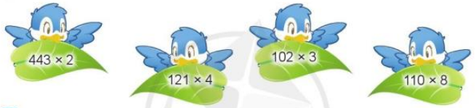  - Nêu cách đặt tính.  - Nêu cách thực hiện các phép tính.  - Yêu cầu HS làm bài vào vở rồi kiểm tra chéo bài của bạn, nêu nhận xét.  - GV Nhận xét, tuyên dương.  * Lưu ý: Các phép nhân trên là các phép nhân có nhớ hay không có nhớ?  + Muốn có phép nhân với số có một chữ số không có nhớ, từng lượt nhân có kết quả thế nào?  - Tự lấy 1 VD về phép nhân với một chữ số không nhớ và thực hiện ra bảng con.  - GV nhận xét, tuyên dương các HS tìm phép nhân nhanh, làm bài đúng.  Bài 3. (Làm việc chung cả lớp)  - GV yêu cầu HS đọc đề bài  - Chữa bài:  - Yêu cầu HS nêu cánh tính nhẩm.  - Yêu cầu HS tự lấy VD về nhân nhẩm số tròn trăm với số có một chữ số.  + Thi đua: Trong vòng 1 phút viết ra ba phép nhân số tròn trăm với số có một chữ số trong phạm vi 1000.  + Tổng kết: Tuyên dương HS tìm phép tính nhanh, đúng. | - Bài yêu cầu chúng ta thực hiện phép tính nhân với số có một chữ số.  - HS làm bài, nêu cách thực hiện, kết quả.  - Phép nhân 33 x 3 là nhân số có hai chữ số với số có một chữ số, thực hiện 2 lượt nhân.  - Ba phép nhân còn lại là nhân số có ba chữ số với số có một chữ số, thực hiện 3 lượt nhân.  - HS kiểm tra, nhận xét bài của bạn.  - Đặt tính rồi tính.  - HS quan sát tranh, đọc các phép tính.  - HS nêu cách đặt tính.  - HS nêu cách thực hiện phép tính.  - HS làm bài vào vở, 2 bạn cùng bàn kiểm tra chéo bài của nhau và nhận xét bài làm của bạn.  - Phép nhân không có nhớ.  - Kết quả của từng lượt nhân bé hơn 10.  - HS lấy VD thực hiện đặt tính và tính ra bảng con.  - Tính nhẩm( theo mẫu)  - HS đọc thầm các phép tính, tính nhẩm kết quả.  - 1 HS đọc kết quả, các bạn khác nhận xét.  - HS nêu cách tính ở mỗi phép tính tương ứng.  - HS làm việc cá nhân, thi đua viết phép tính theo yêu cầu.
  ?
  ?
  ?
  ?
  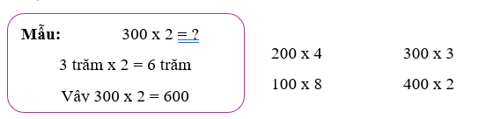 | 200 x 4 300 x 3  100 x 8 400 x 2
3. Vận dụng
- Mục tiêu:
+ Củng cố về phép nhân với số có một chữ số thông qua việc giải toán để học sinh khắc sâu nội dung.
+ Vận dụng kiến thức đã học vào thực tiễn.
+ Tạo không khí vui vẻ, hào hứng, sau khi học sinh bài học, có ý thức chăm chỉ luyện tập thể dục, thể thao nâng cao sức khỏe.
- Cách tiến hành:
Bài 4: (Làm việc chung cả lớp) Quãng đường vòng quanh một sân tập thể dục dài khoảng 320m, Đức đã chạy 3 vòng. Hỏi Đức đã chạy được bao nhiêu mét?  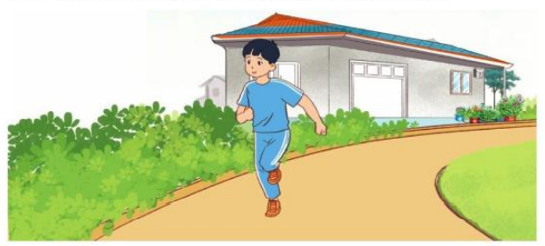  + Hoạt động cả lớp: Đọc bài toán  + Hoạt động nhóm: Nói cho bạn nghe:  Bài toán cho biết gì?  Bài toán hỏi gì?  + Hoạt động cả lớp: Gọi 1 đến 2 nhóm chia sẻ về yêu cầu của bài tập trước lớp.  - Yêu cầu HS suy nghĩ lựa chọn phép phép tính phù hợp với bài toán thực tế.  - Yêu cầu HS chọ câu lời giải tương ứng. Khuyến khích HS tìm các câu trả lời khác nhau nhưng đúng nội dung.  - Cho HS làm bài vào vở.  - GV tổ chức chữa bài, nhận xét bài làm của HS.  - GV chốt bài làm đúng.  - Yêu cầu HS nhận xét phép nhân để tính quãng đường bạn Đức đã chạy.  * Liên hệ: Bạn Đức (trong bài 4) đã làm gì? Bạn làm vào thời gian nào? Việc làm của bạn Đức có tác dụng gì đối với bản thân?  - Theo em chăm chỉ luyện tập thể dục có tác dụng gì?  - Bài học hôm nay em đã được học nội dung gì?  - Nhận xét tiết học.  - Dặn dò HS ôn bài, tiếp tục tìm các tình huống có liên quan đến phép nhân với số có một chữ số, tính nhẩm nhanh với các phép tính nhân số tròn trăm. |  | - 1 HS đọc cả lớp đọc thầm.  - HS có thể hỏi đáp, chia sẻ:  - HS nêu  - HS chia sẻ với bạn  - Phép tính 320 x 3 = 960(m)  - HS trả lời  - Học sinh trình bài vài vở.  Bài giải:Đức đã chạy được:  320 x 3 = 960 (m)  Đáp số: 960 mét  - 1 HS lên bảng chữa bài, cả lớp nhận xét.  - Là phép nhân với số có một chữ số không có nhớ.  - Bạn Đức chạy bộ vào buổi sáng. Đó là một cách luyện tập thể dục để nâng cao sức khỏe.  - HS tự liên hệ bản thân.  - Bài học giúp em củng cố , thực hành các phép nhân với số có một chữ số.  - HS lắng nghe, tiếp thu.
IV. Điều chỉnh sau bài dạy:
.......................................................................................................................................
.......................................................................................................................................
.......................................................................................................................................

Ngày soạn: Ngày dạy:
TOÁN
Bài 34: PHÉP CHIA HẾT VÀ PHÉP CHIA CÓ DƯ ( T1) – trang 73

I. YÊU CẦU CẦN ĐẠT:
1. Năng lực đặc thù:
- Nhận biết phép chia hết và phép chia có dư, biết số dư bé hơn số chia.
- Vận dụng được kiến thức, kĩ năng đã học vào giải quyết tình huống gắn với thực tế.
- Phát triển năng lực lập luận, tư duy toán học và năng lực giao tiếp toán học
2. Năng lực chung
- Năng lực tự chủ, tự học: Chủ động học tập, tìm hiểu nội dung bài học. Biết lắng nghe và trả lời nội dung trong bài học.
- Năng lực giải quyết vấn đề và sáng tạo: tham gia tích cực trò chơi, vận dụng.
- Năng lực giao tiếp và hợp tác: Thực hiện tốt nhiệm vụ trong hoạt động nhóm.
3. Phẩm chất
- Phẩm chất nhân ái: Có ý thức giúp đỡ lẫn nhau trong hoạt động nhóm để hoàn thành nhiệm vụ.
- Phẩm chất chăm chỉ: Chăm chỉ suy nghĩ, trả lời câu hỏi; làm tốt các bài tập.
- Phẩm chất trách nhiệm: Giữ trật tự, biết lắng nghe, học tập nghiêm túc.
II. ĐỒ DÙNG DẠY HỌC
- Kế hoạch bài dạy, bài giảng Power point.
- SGK và các thiết bị, học liệu phụ vụ cho tiết dạy. Một số tình huống đơn giản có liên quan đến phép chia hết và phép chia có dư.

III. HOẠT ĐỘNG DẠY HỌC
Hoạt động của giáo viên |  | Hoạt động của học sinh
1. Khởi động:
- Mục tiêu: + Tạo không khí vui vẻ, khấn khởi trước giờ học.
+ Kiểm tra kiến thức đã học của học sinh ở bài trước.
- Cách tiến hành:
- GV tổ chức trò chơi “ Chia đều”- chơi nhóm đôi  + Hãy lấy số bút có trong hộp bút của 1 bạn trong nhóm chia đều cho 2 bạn.  + Nếu số bút mà không còn dư thì nhóm đó báo cáo “đã chia hết”, nếu chia mà bút còn dư thì nói “chia còn dư”  - GV Nhận xét, tuyên dương.  - GV dẫn dắt vào bài mới |  | - HS tham gia trò chơi.  + Các nhóm thực hành lấy bút trong hộp chia đều cho 2 bạn trong bàn.  + Trả lời  - HS lắng nghe.
2. Khám phá:
- Mục tiêu: Nhận biết phép chia hết và phép chia có dư, biết số dư bé hơn số chia. Vận dụng được kiến thức, kĩ năng đã học vào giải quyết tình huống gắn với thực tế.
- Cách tiến hành:
2.1. Phép chia hết (Làm việc nhóm đôi)  - GV yêu cầu HS lấy ra 8 hình vuông thực hành chia đều cho 2 bạn.  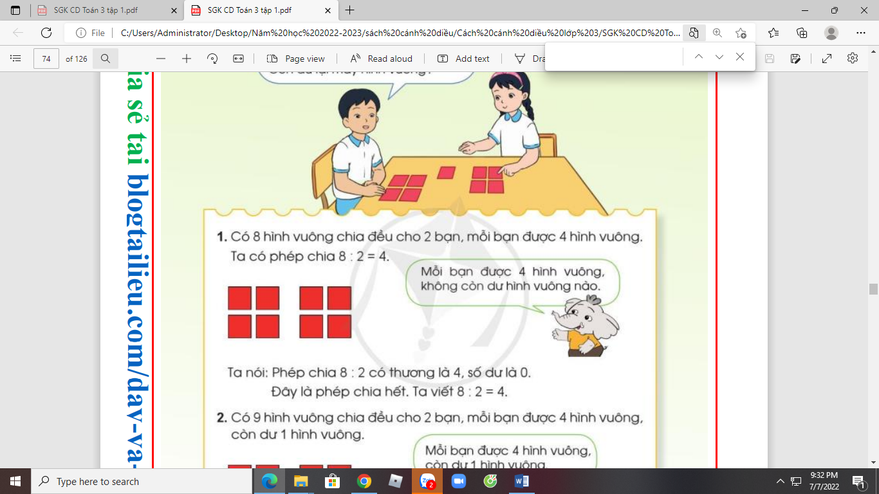  - GV hỏi:  + Mỗi bạn được chia mấy hình vuông?  + Hãy nêu phép tính tìm số hình vuông của mỗi bạn?  + Khi chia đều 8 hình vuông cho 2 bạn thì còn dư hình vuông nào không?  - GV kết luận: Phép chia 8 : 2 có thương là 4, số dư là 0. Đây là phép chia hết.  - GV ghi bảng: 8: 2 = 4  2.2. Phép chia có dư (Làm việc nhóm đôi)  - GV yêu cầu HS lấy ra 9 hình vuông thực hành chia đều cho 2 bạn.  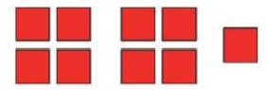  - GV hỏi:  + Mỗi bạn được chia mấy hình vuông?  + Hãy nêu phép tính tìm số hình vuông của mỗi bạn?  + Khi chia đều 9 hình vuông cho 2 bạn thì còn dư hình vuông nào không?  - GV kết luận: Phép chia 9 : 2 có thương là 4, số dư là 1. Đây là phép chia có dư.  - GV ghi bảng: 8: 2 = 4 ( dư 1). Đọc là: Chín chia hai bằng 4 dư 1.  - GV chốt lại kiến thức: Phép chia 8 : 2 = 4 là phép chia hết. Phép chia 9 : 2 = 4 dư 1 là phép chia có dư.  - GV hỏi:  + Theo em phép chia hết và phép chia có dư khác nhau ở điểm nào? |  | - HS thực hành chia đều 8 hình vuông cho 2 bạn.  - HS trả lời:  + Mỗi bạn được 4 hình vuông.  + Phép tính tìm số hình vuông của mỗi bạn: 8 : 2= 4  + Không còn dư hình vuông nào.  - HS lắng nghe.  - HS quan sát.  - HS thực hành chia đều 8 hình vuông cho 2 bạn.  - HS trả lời:  + Mỗi bạn được 4 hình vuông, còn dư 1 hình vuông.  + Phép tính tìm số hình vuông của mỗi bạn: 9 : 2  + Còn dư lại 1 hình vuông.  - HS lắng nghe.  - HS quan sát và nhắc lại.  - HS lắng nghe.  - HS trả lời:  + Phép chia hết là phép chia có số dư bằng 0. Phép chia có dư là phép chia có số dư khác 0.
3. Luyện tập:
- Mục tiêu:
+ Củng cố thực hành đặt tính và tính các phép chia hết và phép chia có dư.
+ Nhận biết được số dư phải bé hơn số chia.
- Cách tiến hành:
Bài 1: Số? (Làm việc cá nhân)  a. GV yêu cầu HS tự làm bài.  - Gọi HS nêu kết quả.  - Gọi HS đọc phép tính.  - GV nhận xét, kết luận đúng.  b. Tiến hành tương tự phần a.  - HS làm bài và nêu kết quả.  - GV chốt đúng.  * GV lưu ý HS:  + Có thể sử dụng đồ dùng trực quan để hỗ trợ tìm thương và số dư trong phép chia có dư. (lấy ra 11 hình vuông, chia đều cho 2 bạn. Mỗi bạn được 5 hình vuông, còn dư 1 hình vuông)  + Dựa vào các phép tính trong các bảng chia đã học để tìm thương và số dư trong phép chia có dư: 10 : 2 = 5  11 : 2 = 5 (dư 1) | - HS nêu yêu cầu của bài  - HS tự làm bài vào vở  a. HS nêu kết quả: Phép chia 11 : 2 có thương là 5, số dư là 1. Đây là phép chia có dư  + 2 HS đọc: Mười một chia hai bằng năm dư một”  + HS đổi vở kiểm tra chéo, nói cách làm cho bạn nghe.  b. Phép chia 17 : 3 có thương là 5, số dư là 2. Đây là phép chia có dư  - HS theo dõi.
  a) 11 : 2 = ? (dư ?)  Thương là: ?  Số dư là: ? | b) 17 : 3 = ? (dư ?)  Thương là: ?  Số dư là: ?
4. Vận dụng (Làm việc cá nhân)
- Mục tiêu:
+ Củng cố lại về phép chia hết và phép chia có dư, biết số dư luôn bé hơn số chia.
+ Vận dụng kiến thức đã học vào thực tiễn.
+ Tạo không khí vui vẻ, hào hứng, lưu luyến sau khi học sinh bài học.
- Cách tiến hành:
- GV yêu cầu HS lấy đồ dùng học tập thực hiện tương tự với các trường hợp khác rồi viết phép chia tương ứng.  - Gọi HS đọc phép chia mình thực hiện được.  - GV hỏi:  + Phép chia em thực hiện được là phép chia hết hay phép chia có dư?  + Em có nhận xét gì khi so sánh số dư và số chia trong các phép chia có dư?  * GV chốt: Phép chia hết là phép chia có số dư bằng 0. Phép chia có dư là phép chia có số dư khác 0.Trong phép chia có dư số dư luôn bé hơn số chia.  - GV gọi HS nhắc lại nội dung bài học. |  | - HS thực hiện các trường chia khác như:  + Chia số bút màu em có thành 3 phần.  + Chia số vở trong cặp em thành 4 phần.  - HS đọc các phép chia mình thực hiện được:  Ví dụ: 7: 2 = 3 (dư 1)  8 : 3 = 2 (dư 2)  9: 3 = 3  .....  - HS trả lời:  - Phép chia đó là phép chia hết (có dư)...  - Trong phép chia có dư số dư luôn bé hơn số chia.  - HS nhắc lại.
IV. Điều chỉnh sau bài dạy:
.......................................................................................................................................
.......................................................................................................................................
.......................................................................................................................................

Ngày soạn: Ngày dạy:
TOÁN
Bài 34: PHÉP CHIA HẾT- PHÉP CHIA CÓ DƯ (T2) – Trang 74
I. YÊU CẦU CẦN ĐẠT:
1. Năng lực đặc thù:
- Nhận biết được phép chia hết và phép chia có dư, biết số dư bé hơn số chia.
- Vận dụng được kiến thức, kĩ năng đã học vào giải quyết tình huống gắn với thực tế.
- Phát triển năng lực lập luận, tư duy toán học và năng lực giao tiếp toán học
2. Năng lực chung.
- Năng lực tự chủ, tự học: Chủ động học tập, tìm hiểu nội dung bài học. Biết lắng nghe và trả lời nội dung trong bài học.
- Năng lực giải quyết vấn đề và sáng tạo: tham gia tích cực trò chơi, vận dụng.
- Năng lực giao tiếp và hợp tác: Thực hiện tốt nhiệm vụ trong hoạt động nhóm.
3. Phẩm chất
- Phẩm chất nhân ái: Có ý thức giúp đỡ lẫn nhau trong hoạt động nhóm để hoàn thành nhiệm vụ.
- Phẩm chất chăm chỉ: Chăm chỉ suy nghĩ, trả lời câu hỏi; làm tốt các bài tập.
- Phẩm chất trách nhiệm: Giữ trật tự, biết lắng nghe, học tập nghiêm túc.
II. ĐỒ DÙNG DẠY HỌC
- Kế hoạch bài dạy, bài giảng Power point.
- SGK và các thiết bị, học liệu phục vụ cho tiết dạy.

III. HOẠT ĐỘNG DẠY HỌC
Hoạt động của giáo viên | Hoạt động của học sinh
1. Khởi động:
- Mục tiêu: + Tạo không khí vui vẻ, phấn khởi trước giờ học.
+ Kiểm tra kiến thức đã học của học sinh ở bài trước.
- Cách tiến hành:
- GV tổ chức trò chơi để khởi động bài học.  + Câu 1: 6 : 2 = ?  + Câu 2: 7 : 2 = ? (dư ?)  - GV Nhận xét, tuyên dương.  - GV dẫn dắt vào bài mới | - HS tham gia trò chơi  + Trả lời: 6 : 2 = 3  + Trả lời: 7 : 2 = 3 (dư 1)  - HS lắng nghe.
2. Luyện tập:
- Mục tiêu:
+ Củng cố thực hành đặt tính và tính các phép chia hết và phép chia có dư.
+ Nhận biết được số dư phải bé hơn số chia.
- Cách tiến hành:
Bài 2: Số ? (Làm việc cá nhân)  - Yêu cầu HS thực hiện phép tính rồi chọn số thích hợp trong ô ?  - Gọi HS nêu kết quả.  - GV nhận xét, chốt đúng.  - GV: Dù lấy 5 (hay 6, 7, 9, 10 hay 11) khi chia cho 4 thì số dư nhận được bao giờ cũng bé hơn 4  - GV nhận xét: Trong phép chia có dư thì số dư bao giờ cũng bé hơn số chia  * Nếu có thời gian: GV yêu cầu HS viết các phép chia tương tự với các bảng chia khác, giúp HS biết cách vận dụng bảng chia để thực hiện phép chia có dư. | - HS nêu yêu cầu của bài  - HS tự làm bài.  + HS nêu kết quả (nêu các thành phần của phép chia), nhận xét.  - Một số HS nhắc lại nhận xét  * HS học tốt viết, chẳng hạn:
  4 : 4 = 1  5 : 4 = 1 (dư 1)  6 : 4 = 1 (dư ?)  7 : 4 = 1 (dư ?) | 4 : 4 = ?  5 : 4 = 1 (dư ?)  6 : 4 = 1 (dư ?)  7 : 4 = 1 (dư ?)
  4 : 4= 1  5 : 4= 1 (dư 1)  6 : 4= 1 (dư 2)  7 : 4= 1 (dư 3) | 8 : 4= 2  9 : 4=2 (dư 1)  10: 4= 2 (dư 2)  11: 4= 2 (dư 3)
  2 : 2 = 1  3 : 2 =1 (dư 1)  4 : 2 = 2  5 : 2 = 2 (dư 1)  6 : 2 = 3 | 7 : 2 = 3(dư 1)  8 : 2 = 4  9 : 2 = 4 (dư 1)  10: 2 = 5  11: 2 = 5 (dư 1)
3. Vận dụng.
- Mục tiêu:
+ Củng cố những kiến thức đã học trong tiết học để học sinh khắc sâu nội dung.
+ Vận dụng kiến thức đã học vào thực tiễn, giải bài toán thực tế liên quan đến phép chia có dư.
+ Tạo không khí vui vẻ, hào hứng, lưu luyến sau khi học sinh bài học.
- Cách tiến hành:
Bài 3:(Làm việc nhóm đôi)  - GV gọi HS đọc bài 3: Có 14 người khách cần sang sông, mỗi chuyến thuyền chở được nhiều nhất 4 người khách (không kể người chèo thuyền). Theo em, cần ít nhất mấy chuyến để thuyền chở hết số khách đó?  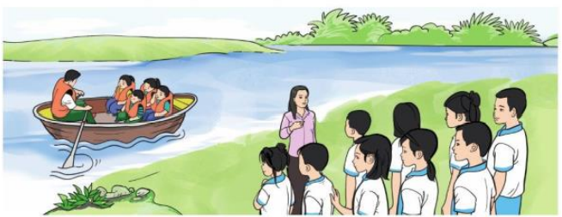  ? Bài toán cho biết gì ? Bài toán hỏi gì?  - Cho HS thảo luận nhóm đôi đưa ra ý kiến lập luận để trả lời câu hỏi: Theo em, cần ít nhất mấy chuyến để thuyền chở hết số khách đó?  - GV nhận xét cách làm của HS.  + GV giới thiệu cho HS cách sử dụng phép chia có dư để giải bài toán:  Ta có: 14 : 4 = 3 (dư 2)  Nếu chở 3 chuyến thì vẫn còn dư 2 khách.  Như vậy, cần 4 chuyến để chở hết số khách sang sông.  - GV Nhận xét, tuyên dương.  * Lưu ý: Nếu còn thời gian, GV khuyến khích HS nêu ra các tình huống tương tự và cách sử dụng phép chia có dư để giải quyết. | - HS đọc bài 3.  - HS thảo luận nhóm đôi tìm hiểu nội dung bài toán.  - HS thảo luận.  - Đại diện nhóm chia sẻ suy nghĩ và cách giải quyết của nhóm mình, nhóm khác nhận xét, bổ sung.  - HS đọc lại bài giải
IV. Điều chỉnh sau bài dạy:
.......................................................................................................................................
.......................................................................................................................................
.......................................................................................................................................

Ngày soạn: Ngày dạy:
TOÁN
Bài 35: CHIA SỐ TRÒN CHỤC, TRÒN TRĂM CHO SỐ CÓ MỘT CHỮ SỐ – Trang 75
I. YÊU CẦU CẦN ĐẠT:
1. Năng lực đặc thù:
- Biết cách chia nhẩm số tròn chục, tròn trăm cho số có một chữ số.
- Vận dụng được kiến thức, kĩ năng về phép chia đã học vào giải quyết một số tình huống gắn với thực tế.
- Phát triển năng lực lập luận, tư duy toán học và năng lực giao tiếp toán học
2. Năng lực chung.
- Năng lực tự chủ, tự học: Chủ động học tập, tìm hiểu nội dung bài học. Biết lắng nghe và trả lời nội dung trong bài học.
- Năng lực giải quyết vấn đề và sáng tạo: Tham gia tích cực trò chơi, vận dụng.
- Năng lực giao tiếp và hợp tác:Thực hiện tốt nhiệm vụ trong hoạt động nhóm.
3. Phẩm chất.
- Phẩm chất nhân ái: Có ý thức giúp đỡ lẫn nhau trong hoạt động nhóm để hoàn thành nhiệm vụ.
- Phẩm chất chăm chỉ: Chăm chỉ suy nghĩ, trả lời câu hỏi; làm tốt các bài tập.
- Phẩm chất trách nhiệm: Giữ trật tự, biết lắng nghe, học tập nghiêm túc.
II.ĐỒ DÙNG DẠY HỌC
- Kế hoạch bài dạy, bài giảng Power point.
- SGK và các thiết bị, học liệu phụ vụ cho tiết dạy.

III. HOẠT ĐỘNG DẠY HỌC
Hoạt động của giáo viên | Hoạt động của học sinh
1. Khởi động:
- Mục tiêu: + Tạo không khí vui vẻ, khấn khởi trước giờ học.
+ Kiểm tra kiến thức đã học của học sinh ở bài trước.
- Cách tiến hành:
- GV tổ chức trò chơi để khởi động bài học.  + GV yêu cầu HS quan sát tranh trang 75 nêu phép tính tìm số tờ giấy màu mỗi bạn có.  - GV Nhận xét, tuyên dương.  - GV dẫn dắt vào bài mới. | - HS tham gia trò chơi  - HS nêu phép tính: 60 : 3 =  - Lớp nhận xét.  - HS lắng nghe.
2. Khám phá:
- Mục tiêu:
+ Biết cách chia nhẩm số tròn chục, tròn trăm cho số có một chữ số.
+ Vận dụng được kiến thức, kĩ năng về phép chia đã học vào giải quyết một số tình huống gắn với thực tế.
- Cách tiến hành:
- GV đưa phép tính 60 : 3 = ?  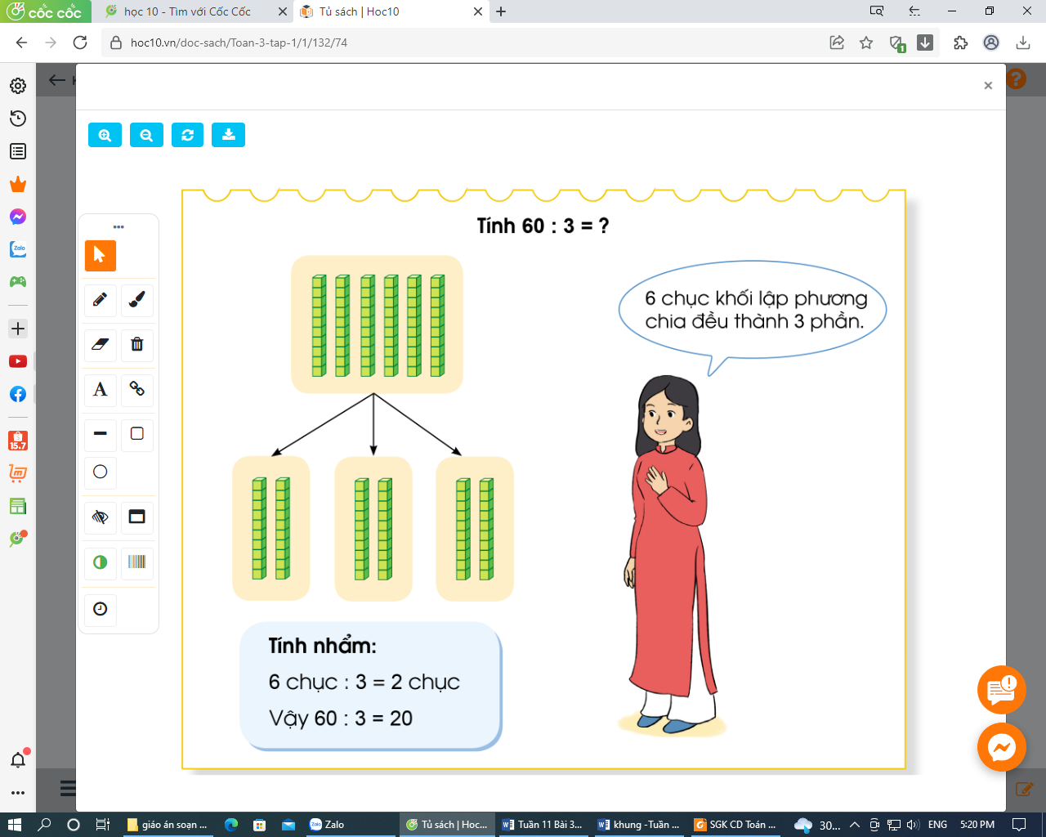  - Yêu cầu nhận xét số bị chia và số chia?  - Cho HS thảo luận nhóm cách tính kết quả.  - GV chốt lại các bước thực hiện kĩ thuật tính nhẩm.  60 : 3 = ?  6 chục : 3 = 2 chục  Vậy 60 : 3= 20  *Lưu ý: Khi thực hiện phép tính nhẩm này chỉ cần thực hiện phép chia 6 : 3 = 2  - Yêu cầu HS lấy ví dụ về các phép tính có số tròn chục chia cho số có một chữ số | - HS nêu nhận xét phép tính số bị chia là số tròn chục, số chia là số có 1 chữ số  - HS thảo luận  - Đại diện báo cáo kết quả  - HS lắng nghe  - HS nối tiếp lấy ví dụ - nói cho bạn nghe cách làm.  + HS khác nhận xét, bổ sung.
3. Luyện tập:
- Mục tiêu:
+ HS biết vận dụng cách chia nhẩm số tròn chục, tròn trăm cho số có một chữ số để làm bài tập.
+ Vận dụng được kiến thức, kĩ năng về phép chia đã học vào giải quyết một số tình huống gắn với thực tế.
- Cách tiến hành:
Bài 1:Tính nhẩm (Làm việc cá nhân)  - GV yêu cầu HS đọc đề  - GV cho HS làm vở  - GV yêu cầu HS báo cáo kết quả  - Nhận xét - tuyên dương  - GV chốt cách tính nhẩm.  - Yêu cầu HS đọc mẫu:  - Cho HS nhận xét phép tính mẫu.  - Yêu cầu HS quan sát mẫu và tính nhẩm theo mẫu.  - GV chốt cách tính nhẩm chia số tròn trăm cho số có một chữ số.  Bài 2: (Làm việc nhóm 4) Quan sát tranh, nêu phép tính thích hợp:  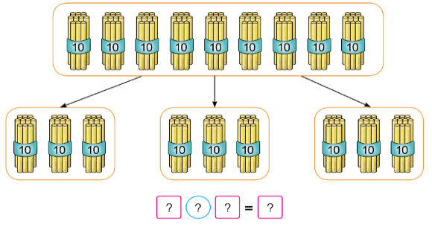  - Cho HS thảo luận nêu bài toán - phép tính vào phiếu học tập.  - GV yêu cầu báo cáo kết quả  - GV Nhận xét, tuyên dương. | - HS nêu yêu cầu bài 1.  - HS thực hiện cách tính nhẩm và làm vở.  - HS đọc kết quả:  - HS đọc mẫu  - HS nêu: Số tròn trăm chia cho số có một chữ số.  - HS làm tính nhẩm theo mẫu  - HS đọc kết quả  800: 4 = 200 400: 2 = 200  500: 5= 100  - HS quan sát tranh, nêu bài toán.  Ví dụ: Có 9 bó que tính, mỗi bó có 1 chục que tính, hỏi có tất cả bao nhiêu que tính?  -Có 9 chục que tính chia đều làm 3 nhóm. Mỗi nhóm có bao nhiêu que tính?  - Thảo luận tìm phép tính đúng ghi vào phiếu học tập.  - Đại diện các nhóm trình bày  Nhẩm 9 chục : 3 được 3 chục, có 3 chục = 30.  Vậy 90 : 3 = 30  - Nhận xét bạn về bài toán - phép tính.
  a) 60 : 2 | 70 : 7 | 40 : 2 | 90 : 3
  Mẫu: 600 : 3 = ?  6 trăm : 3 = 2 trăm  Vậy 600 : 3 = 200 | 800 : 4  400 : 2  500 : 5
  60 : 2 = 30 | 70 : 7 = 10
  40 : 2 = 20 | 90 : 3 = 30
4. Vận dụng.
- Mục tiêu:
+ Củng cố những kiến thức đã học trong tiết học để học sinh khắc sâu nội dung.
+ Vận dụng kiến thức đã học vào thực tiễn.
+ Tạo không khí vui vẻ, hào hứng, lưu luyến sau khi học sinh bài học.
- Cách tiến hành:
Bài 3: (Thảo luận nhóm 2)  Cho HS đọc đề bài: Bác Sáng thu hoạch được 80 quả bí ngô, bác chia đều vào 4 chuyến xe để chở hết số quả bí ngô về nhà. Hỏi mỗi chuyến xe chở bao nhiêu quả bí ngô?  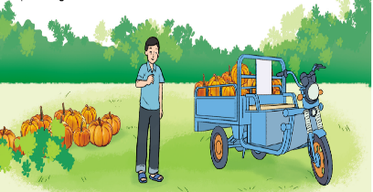  - Gọi 1 số cặp hỏi đáp để tìm hiểu bài toán: Bài toán cho biết gì? Bài toán hỏi gì?  - GV yêu cầu HS thảo luận để tìm cách giải bài toán.  - GV yêu cầu HS trình bày bài giải vào bảng nhóm.  - Đưa 1 bảng nhóm lên bảng lớp  - GV yêu cầu HS đọc bài giải  - Nhận xét gì về phép tính?  - GV củng cố cách tính nhẩm chia số tròn chục, tròn trăm cho số có một chữ số.  - Qua bài học hôm nay em biết thêm về điều gì?  - Liên hệ về nhà: hãy tìm tình huống thực tế liên quan đến phép chia đã học và đặt ra bài toán cho mỗi tình huống đó rồi chia sẻ với các bạn vào hôm sau.  - GV nhận xét giờ học. | - HS đọc đề  - Hỏi đáp tìm hiểu đề bài  - 2 cặp nêu trước lớp  - HS thảo luận  - HS trình bày bài giải vào bảng nhóm.  - HS quan sát  - Đại diện đọc bài giải  Bài giải  Số quả bí ngô mà mỗi chuyến xe chở là:  80: 4= 20 (quả)  Đáp số: 20 quả bí ngô  - HS nhận xét  - HS lắng nghe  - HS nêu  - HS lắng nghe
IV. Điều chỉnh sau bài dạy:
.......................................................................................................................................
.......................................................................................................................................
.......................................................................................................................................

Ngày soạn: Ngày dạy:
TOÁN
Bài 36: CHIA CHO SỐ CÓ MỘT CHỮ SỐ – Trang 77
I. YÊU CẦU CẦN ĐẠT
1. Năng lực đặc thù
- Biết cách đặt tính và thực hiện chia số có hai chữ số cho số có một chữ số (Chia hết).
- Vận dụng được kiến thức, kỹ năng về phép chia đã học vào giải quyết một số tình huống gắn liền với thực tế.
- Phát triển năng lực lập luận, tư duy toán học và năng lực giao tiếp toán học.
2. Năng lực chung
- Năng lực tự chủ, tự học: Chủ động học tập, tìm hiểu nội dung bài học. Biết lắng nghe và trả lời nội dung trong bài học.
- Năng lực giải quyết vấn đề và sáng tạo: Tham gia tích cực trò chơi, vận dụng.
- Năng lực giao tiếp và hợp tác: Thực hiện tốt nhiệm vụ trong hoạt động nhóm.
3. Phẩm chất
- Phẩm chất nhân ái: Có ý thức giúp đỡ lẫn nhau trong hoạt động nhóm để hoàn thành nhiệm vụ.
- Phẩm chất chăm chỉ: Chăm chỉ suy nghĩ, trả lời câu hỏi; làm tốt các bài tập.
- Phẩm chất trách nhiệm: Giữ trật tự, biết lắng nghe, học tập nghiêm túc.
II. ĐỒ DÙNG DẠY HỌC
- Kế hoạch bài dạy, bài giảng Power point.
- SGK và các thiết bị, học liệu phục vụ cho tiết dạy.

III. HOẠT ĐỘNG DẠY HỌC
Hoạt động của giáo viên | Hoạt động của học sinh
1. Khởi động
- Mục tiêu: + Tạo không khí vui vẻ, khấn khởi trước giờ học.
- Cách tiến hành:
- GV tổ chức trò chơi truyền điện để khởi động bài học và ôn lại các bảng chia.  + Cho 1 HS nêu 1 phép chia trong bảng và gọi HS khác nêu kết quả. Lần lượt HS nối tiếp nhau.  - Yêu cầu HS quan sát tranh, nêu phép tính tìm số sách trong mỗi ngăn tủ.  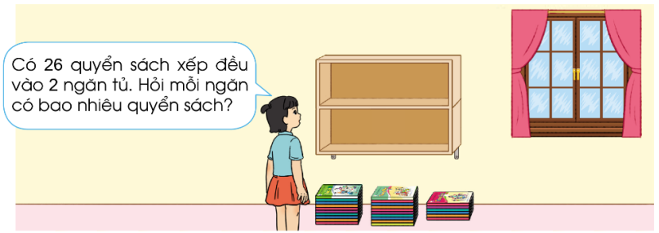  - GV Nhận xét, tuyên dương.  - GV dẫn dắt vào bài mới | - HS tham gia trò chơi  + Trả lời đúng, nêu phép tính, gọi HS khác  - HS quan sát tranh, nêu phép tính:  26 : 2
2. Khám phá:
- Mục tiêu:
+ Biết cách đặt tính và thực hiện chia số có hai chữ số cho số có một chữ số (Chia hết).
- Cách tiến hành:
* HS tính 26 : 2 = ?  - Yêu cầu HS thảo luận cách đặt tính và tính, đại diện nhóm nêu cách làm.  - GV chốt lại cách làm:  - GV giới thiệu kĩ thuật đặt tính viết thông qua một ví dụ đơn giản như 88 : 2 = ? Cụ thể, viết số bị chia; kẻ hai vạch thẳng (GV làm mẫu); viết số chia; thực hiện phép chia; viết số thương vào trong ô bên phải dưới số chia sao cho thằng cột với số chia.  - GV chốt lại các bước thực hiện kĩ thuật tính viết như đã nêu trong bài học:  + Đặt tính.  + Thực hiện tính lần lượt từ trái sang phải, từ hàng cao nhất đến hàng thấp nhất.  + Viết kết quả: 26 : 2 = 13.  - GV gọi HS thực hiện phép chia 26 : 2?  - Em có nhận xét gì sau khi thực hiện mỗi lần chia của phép chia 26 : 3?  => Phép chia vừa học là phép chia hết.  + Để thực hiện chia cho số có một chữ số ta thực hiện những thao tác nào?  (GV nhấn mạnh để HS nắm chắc các thao tác thực hiện trong mỗi lượt: chia, nhân, trừ, hạ).  * GV yêu cầu HS thực hiện phép chia 48 : 2  - GV gọi HS báo cáo.  - GV nhận xét và kết luận. | - HS đọc phép tính.  - HS quan sát phép tính và thảo luận nhóm bàn nêu cách làm.  + HS quan sát và lắng nghe.  - 2 HS đứng tại chỗ thực hiện lại phép tính bằng miệng.  - HS chia nhóm 2, làm việc trên phiếu học tập.  - 3 – 5 HS nhắc lại cách thực hiện.  - HS thực hiện.  + Trong phép chia này, ở mỗi lần chia đều là chia hết.  - HS nêu các thao tác: chia, nhân, trừ, hạ.  - HS thực hiện vào bảng con.  - HS nêu cách thực hiện phép chia.
  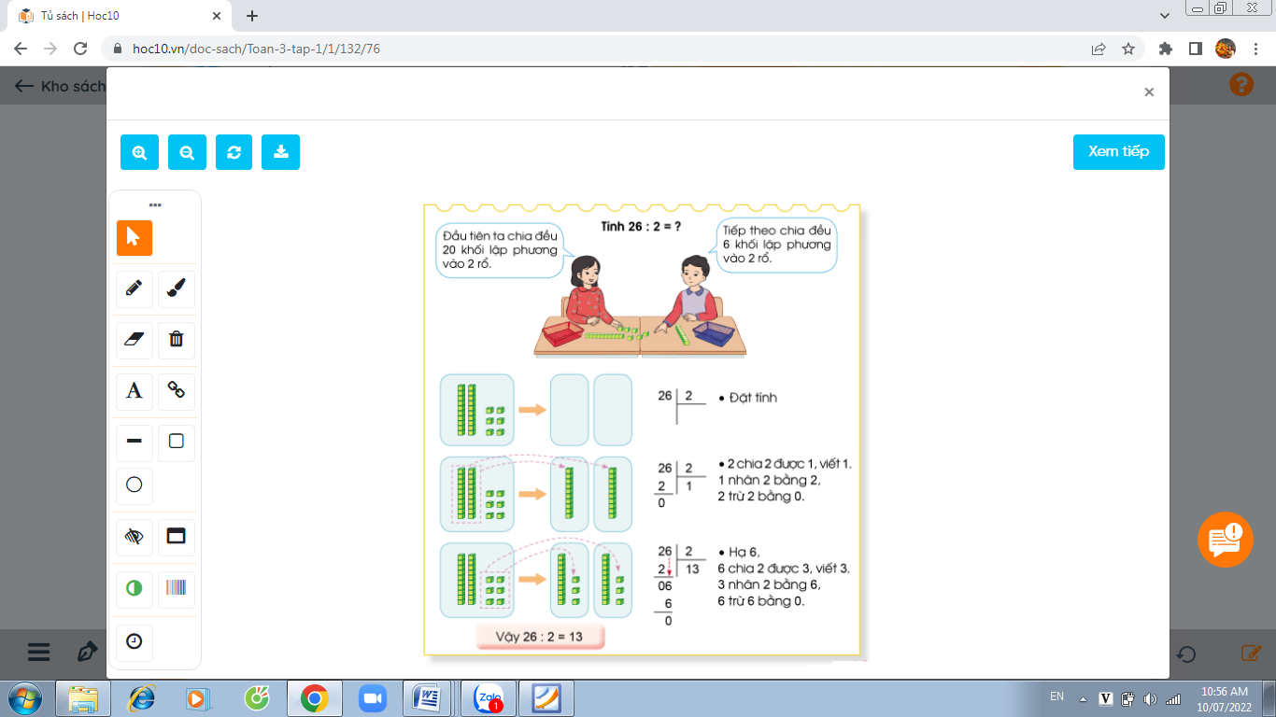 | - Đặt tính
  - 2 chia 2 được 1, viết 1.
  1 nhân 2 bằng 2,
  2 trừ 2 bằng 0.
  - Hạ 6,
  6 chia 2 được 3, viết 3.
  3 nhân 2 bằng 6,
  6 trừ 6 bằng 0.
3. Luyện tập
- Mục tiêu: HS đặt tính được và thực hiện chia số có hai chữ số cho số có một chữ số (Chia hết).
- Cách tiến hành:
Bài 1: Tính (Làm việc cá nhân)  - GV gọi HS đọc đề bài, xác định yêu cầu bài.  - Yêu cầu HS tính rồi viết kết quả của phép tính.  - Yêu cầu HS đổi chéo vở, báo cáo kết quả.  - Yêu cầu HS nêu kết quả chia.  - GV chữa bài, chỉnh sửa các lỗi sai cho HS.  + Các phép tính chia trên thực hiện qua mấy lượt chia?  + Mỗi lượt chia thực hiện qua mấy thao tác?  Bài 2: Đặt tính rồi tính: (Làm việc cá nhân)  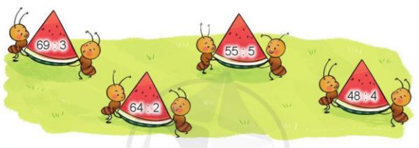  - Gọi HS đọc đề bài  + Bài tập có mấy yêu cầu?  - Yêu cầu HS làm việc cá nhân vào vở.  - Gọi HS lên bảng thực hiện.  - GV gọi HS nhận xét.  - Yêu cầu HS thực hiện lại phép tính cho cả lớp nghe.  - GV nhận xét, yêu cầu HS đổi chéo vở, báo cáo kết quả.  + Để chia số có hai chữ số cho số có một chữ số ta thực hiện theo mấy bước?  - GV chốt từng bước thực hiện tính. | - HS đọc và xác định đề bài.  - HS làm cá nhân vào vở.  - HS đổi vở kiểm tra chéo, nói cách làm cho bạn nghe.  - HS nêu  + Các phép chia trên thực hiện qua 2 lượt chia.  + Mỗi lượt chia thực hiện qua 4 thao tác: chia, nhân, trừ, hạ.  - HS nêu yêu cầu  - 2 yêu cầu: đặt tính và tính.  - HS làm vào vở.  - 4 HS thực hiện.  - HS nêu cách làm các phép tính.  - HS trả lời.
Bài 3: (Làm việc nhóm 3) Gọi HS đọc đề bài: Có 84 quả cà chua xếp đều vào 4 rổ. Hỏi mỗi rổ có bao nhiêu quả cà chua?  - Cho HS thực hiện phân tích bài toán:  + Bài toán cho biết gì?  + Bài toán yêu cầu gì?  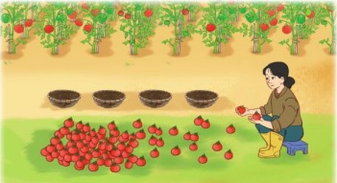  - Yêu cầu HS giải bài toán vào vở. (3 bạn làm bảng nhóm).  - GV gọi HS nhận xét.  - GV nhận xét lại bài của HS, chốt lại bài.  + Hôm nay chúng ta học bài gì?  + Để chia số có hai chữ số cho số có một chữ số ta thực hiện theo mấy bước?  + Nêu lại cách đặt tính  + Nêu lại các thao tác trong mỗi lượt chia.  + Liên hệ về nhà: Em hãy tìm tình huống thực tế liên quan đến phép chia đã học, đặt bài toán liên quan đến tình huống và chia sẻ với bạn. | - HS đọc bài toán.  - HS phân tích đề theo cặp.  - HS làm.  - 3 HS dán bảng nhóm, đọc bài giải.  Mỗi rổ có số quả cà chua là:  84 : 4 = 21 (quả)  Đáp số: 21 quả cà chua  - HS nhận xét.  - HS đối chiếu bài đúng trên bảng và đổi vở kiểm tra chéo.  - HS nêu.  - HS nhắc lại.  - HS nghe, ghi nhớ để thực hiện.
IV. Điều chỉnh sau bài dạy:
.......................................................................................................................................
.......................................................................................................................................
.......................................................................................................................................

